H2 : La Révolution française et l’Empire : nouvel ordre politique et société révolutionnée en France et en Europe.
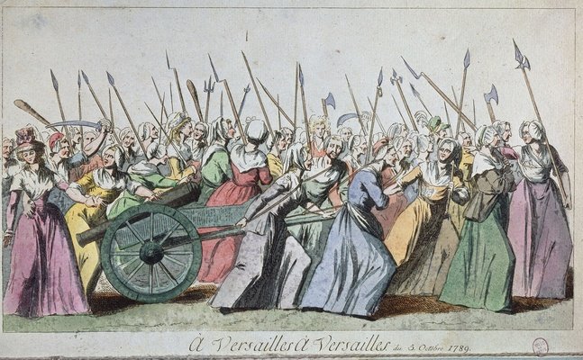
Femmes se lançant à l’attaque de Versailles le 5-6 octobre 1789
Question du chapitre : Quels sont les apports politiques et sociaux de la Révolution et l’Empire en France et en Europe ?
Compétences observées et évaluées :
- Situer un fait dans une époque ou une période donnée et les ordonner les uns par rapport aux autres
- Identifier des continuités et ruptures chronologiques.
- S’exprimer à l’oral pour penser communiquer et échanger
- Organiser son travail dans le cadre d’un groupe
Je connais et je sais expliquer :
- Les temps forts et grandes étapes de la Révolution et de l’Empire.
- Les transformations apportées par la Révolution et l’Empire
- La diffusion en Europe des principes révolutionnaires et la limite de cette diffusion.
Je connais le vocabulaire : je le note dans mon cahier.
- Révolution
- Empire
- Monarchie absolue
- Société d’ordre
- Monarchie constitutionnelle
- République
- Convention
- Montagnards
- Girondins
- Club
- Citoyen
- Laïcité
- Code civil
Repères chronologiques à maîtriser
- 1789* : Début de la révolution française
- 1799-1814/1815 : Napoléon Bonaparte au pouvoir
+ frise chronologique
Personnages à connaître
- Louis XVI Robespierre
- Napoléon Bonaparte Olympes de Gouges

